WEB DESIGN & INTERACTIVE MEDIA | MR GUINAN



Principles of Design: Contrast

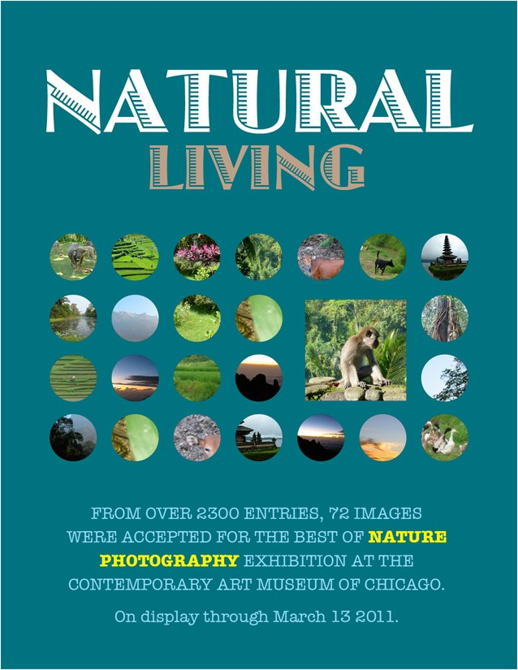**Directions**: Look at the graphic designs on this worksheet, and answer the questions next to each design, noting the elements of contrast as you work.

1. How does the reader know what is important?

El titulo porque tiene una fuente mas destacable, tanto en color y forma

1. How does the reader know what to look at first?

Las imágenes y las letras “NATURE PHOTOGRAPHY” que están resaltadas en amarillo

1. What keeps the reader focused?

El lector se centrara en las imágenes y el titulo, ya que este le da una pista de lo que este trata

1. What draws readers in and keeps their attention?

En las fotos

Lo primero que se mira, es la imagen del piano, puesto que te puede dar una pista, y porque está en un color más oscuro

1. 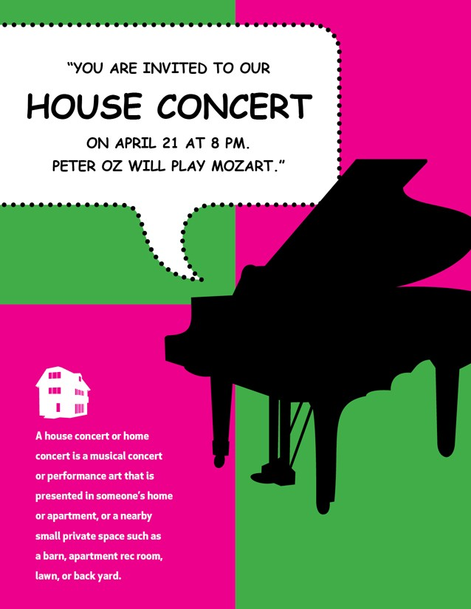What keeps the reader focused?

1. What draws readers in and keeps their attention?

El piano y la nube con la información

1. How does the reader know what is important?

El lector se fijará en el cartelito con puntos, ya que esta resaltado de forma diferente.

1. How does the reader know what to look at first?

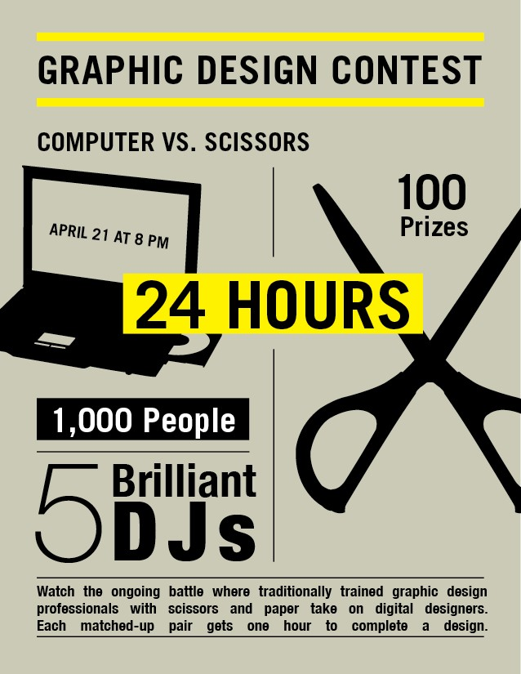

Creo que en lo primero que se fijaría es en lo de 24 horas, ya que es lo que en un color más resaltado está.

1. What keeps the reader focused?
2. What draws readers in and keeps their attention?

How does the reader know what is important?

En lo de las 24h

En las letras más resaltadas

1. How does the reader know what to look at first?